**ТЕМА НЕДЕЛИ: «Пришла весна, цветут цветы» (22.04-28.04)**

**Цель:** расширять и обогащать знания детей о первоцветах, правильно строить свои отношения с природой.

**Задачи**: -вызвать у детей интерес к окружающей природе-формировать реалистические представления о растениях; учить детей различать и называть первоцветы. учить детей сравнивать, анализировать, устанавливать простейшие причинно-следственные связи, делать обобщения; закреплять умение правильно называть основные части растения;

-развивать связную речь, фантазию, творческие способности, воображение;

-воспитывать в детях заботливое и бережное отношение к окружающей природе.

* **Рекомендации родителям по совместной работе с детьми:**

-рассказать детям о весенних изменениях в природе,

-показать иллюстрации первоцветов, посмотреть, как растут цветы в палисадниках, - --нарисовать рисунок или сделать фотографию первоцветов нашего района;

* **Дидактические игры**
* «Четвертый лишний», Выделите лишнее слово, объясните свой выбор:

-незабудка, ландыш, ромашка, береза;

-дуб, липа, фиалка, ива;

-сирень, орешник, шиповник, одуванчик:

-фиалка, одуванчик, роза, мать-и-мачеха;

-пион, незабудка, ирис, тюльпан;

-медуница, василек, кувшинка, хохлатка;

-подснежник, ромашка, василек, колокольчик.

* «Найди растение» (по описанию) *Составьте рассказ-описание с опорой на план*

1. Как называется цветок?
2. Как он выглядит?
3. Когда расцветает?
4. Где растет?
5. Какие насекомые опыляют цветок?
6. Как распространяются семена растения?
7. Дополнительные сведения (Почему цветок полу­чил такое название? Легенды и предания и т. д.)

* «Какого растения не стало?» (с картинками «Опиши, я отгадаю», «Собери цветок» и др.
* **Разучить пальчиковую гимнастику**

**Пальчиковая игра «Весна»**  
Весна пришла по снежному,   
По влажному ковру (загибаем по одному пальцу на каждой руке)  
Рассыпала подснежники (трем ладошки друг о друга)  
Посеяла траву (раздвигаем и сдвигаем пальцы рук)  
Теперь зовет со всех сторон (руки согнуть в локтях, пальцы открыты)  
Гусей, стрижей и аистов  
Кукушек и скворцов (загибаем по одному пальцу на каждой руке)

* **Предлагаем поэкспериментировать в рисовании цветов:**

Рисование вилкой и зубной щеткой. Просто размазывайте по листу бумаги желтую гуашь или акриловую краску обычной вилкой. Пластиковый одноразовый «инструмент» удобнее, позволяет использовать различный нажим «кисти». Понравилось рисовать вилкой? Попробуйте зубной щеткой – результат тоже не разочарует. Середину нарисуйте аккуратно, чтобы семечки «не рассыпались.

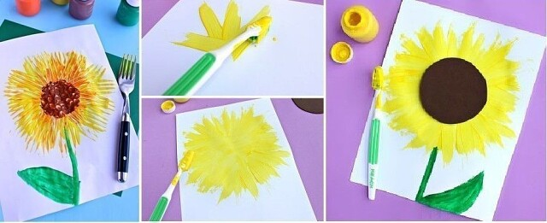

* **Чтение рассказа**
* Т.А.Шорыгина «мать-и-мачеха»,
* **чтение сказки**«Двенадцать месяцев»
* **Предполагаемый результат:**  
  -у детей сформируется система знаний о первоцветах, которые растут в саду и в лесах,   
  - У детей появиться желание общаться с природой и отражать свои впечатления через различные виды деятельности;появится желание оберегать цветы, не срывать без надобности;  
  - Позитивные изменения в речи детей: задают вопросы, рассуждают о том, какие изменения произошли в природе, высказывают своё отношение к миру природы, составляют описательные рассказы;